  - Кабинет – лаборатория
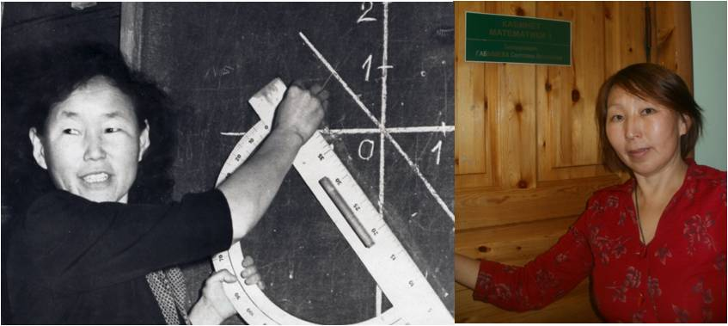
- Год образования – 1964 г.
- Заведующие кабинетом – Федорова М.З. с 1964-1991;
Габышева С.А. с 1992 по сегодняшний день
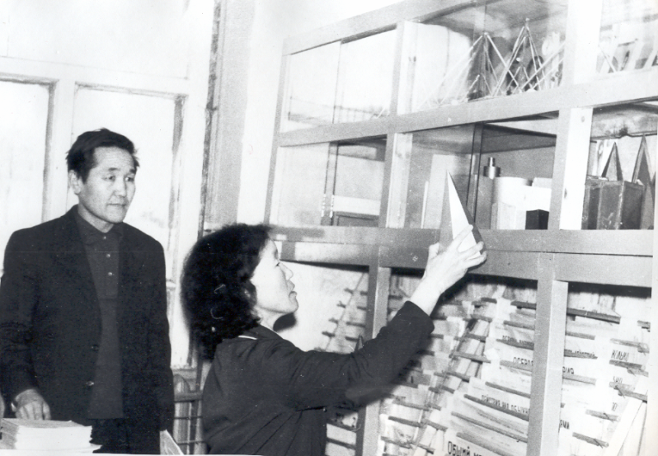

- 1976 г. - 2 место в республиканском смотре кабинетов
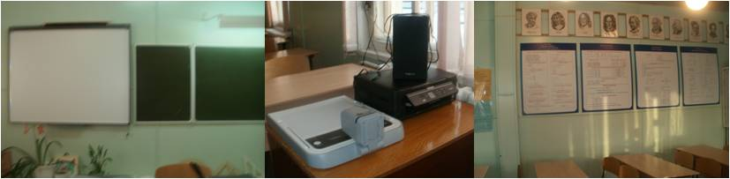
- 1983, 1985 г.г. – «Лучший кабинет района”
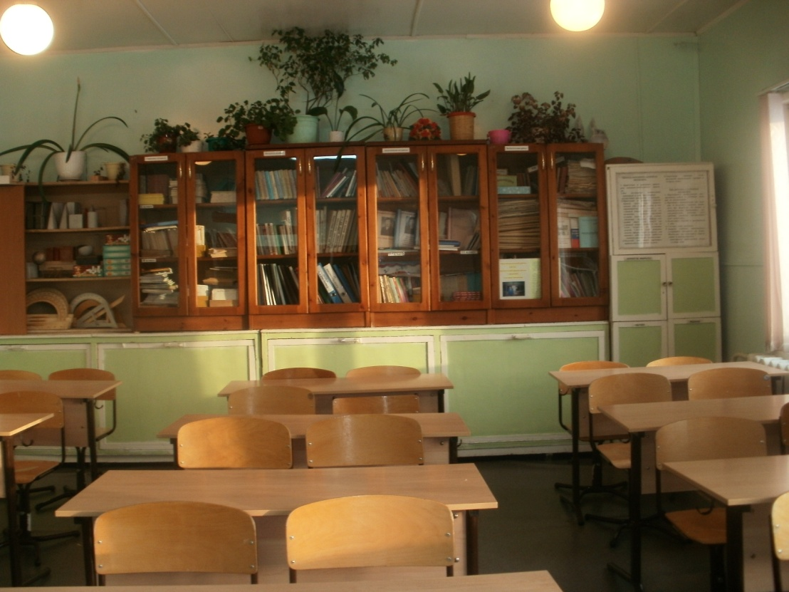

- В этом кабинете были проведены улусные семинары в 2006, 2011 годах, республиканские авторские курсы учителей математики в 2007 году

- В кабинете организована библиотека журнала «Математика в школе» с 1986 – 2013 (имеется каталог статей)
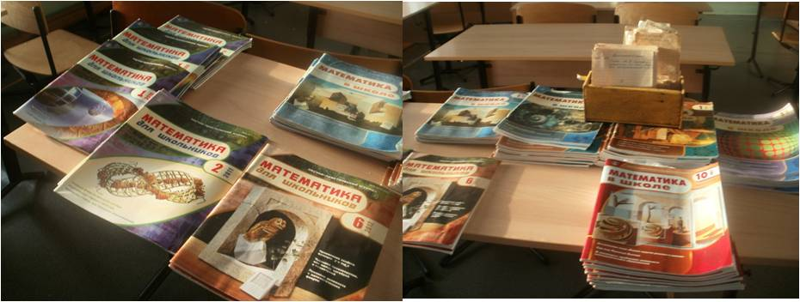
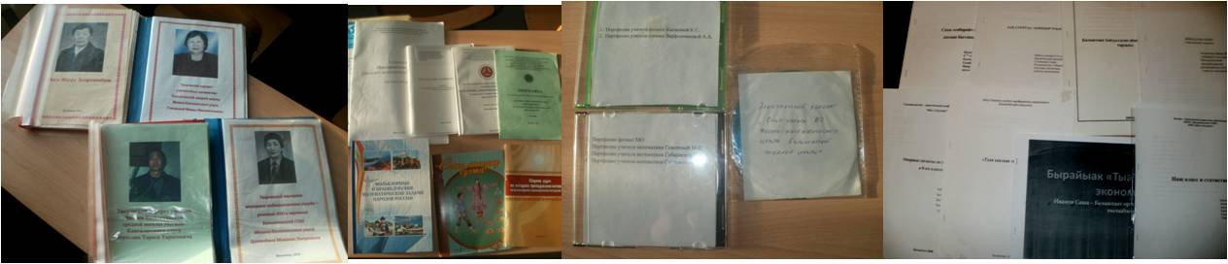
- Бережно хранятся публикации учителей математики
- Кабинет богато оснащен литературой, инструментами, макетами для подготовки и проведения уроков
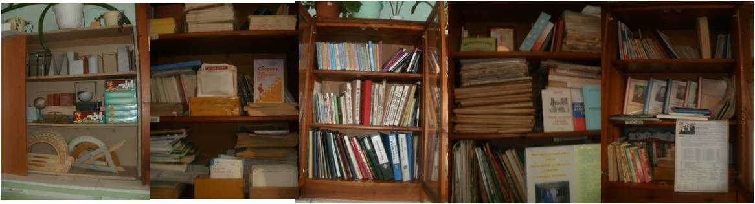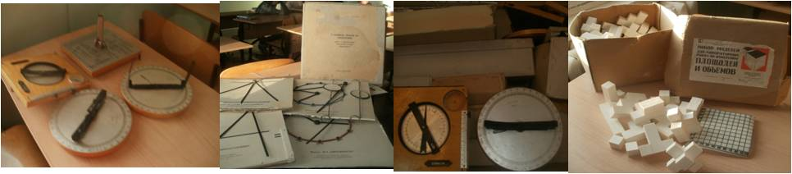
- Здесь дети любят проводить лабораторные работы и свой досуг
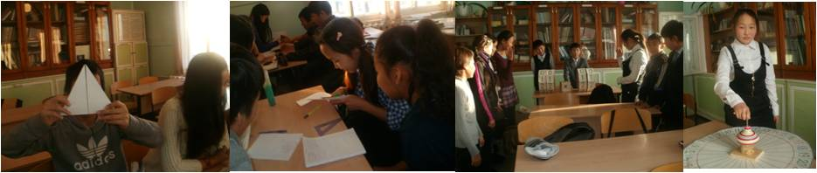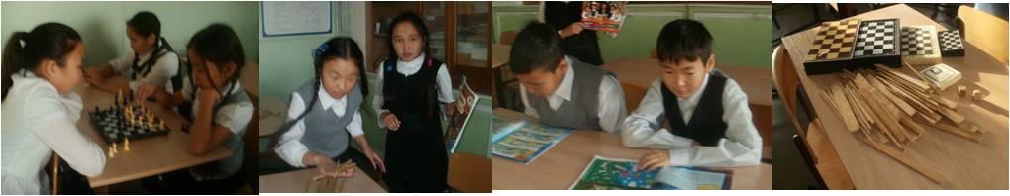
  - Теоретическая часть улусного семинара «Формирование мотивированной компетентной личности на уроках математики», 2 декабря 2011г.
Цель: Развитие готовности и способности учащихся к саморазвитию и самообразованию на основе мотивации к обучению и познанию.
Задачи:
- Знание языка, культуры своего народа, своего края, усвоение традиционных ценностей народа Саха (личностные знания)
- Развитие умений анализировать, оценивать, интерпретировать полученный результат (предметные знания)
- Развитие учебной и общепользовательской компетенции в области использования ИКТ как инструментальной основы развития регулятивных, коммуникативных и познавательных учебных действий (метапредметные знания)
Актуальность сегодняшнего семинара заключается в том, что сегодня мы работаем с детьми, которые учились по стандартам 2004 года, и поэтому перед нами стоит задача: максимально приблизить обучение этих учащихся к ФГОС нового поколения и выйти на УУД.
УУД – способность субъекта к саморазвитию и самосовершенствованию путем сознательного и активного присвоения нового социального опыта; совокупность действий учащегося, обеспечивающих его культурную идентичность, социальную компетентность, толерантность, способность к самостоятельному усвоению новых знаний и умений, включая организацию этого процесса. Овладение УУД происходит в контексте разных учебных предметов и, в конечном счете, ведет к формированию способности самостоятельно успешно усваивать новые знания, умения и компетентности, включая самостоятельную организацию процесса усвоения, т.е. умения учиться.
Еще с конца 90-х наше МО работало по проблеме «Организация деятельности учащихся по технологии КСО на уроках физмат цикла». (с 1998-99 у.г по 2009-10 у.г.). Технология КСО имеет широкие возможности для развития ученика как обучаемого, так и личности в целом.
Данная технология помогала в достижении таких задач, как:
- Формирование умения работать с учебником или любым другим источником знаний;
- Формирование умения работать в группе, в коллективе;
- Формирование умения обобщать, анализировать, сравнивать;
- Развитие речи, умение логически излагать свои мысли;
- Обеспечение индивидуального подхода к каждому, возможность учиться в своей траектории;
По этой технологии выпустили:
Габышева С.А – 3 выпуска (2004, 2006, 2010 )
Говорова М.И. – 3 выпуска (2005.2007, 2009)
Сотникова Г.Д -2 выпуска (2005, 2008)
Трудоустройства выпускников этих лет оправдали «ожидаемый результат» :

Годы | Всего учащихся | Поступили  в ВУЗ | Поступили в ССУЗ
2004 | 26 | 11 | 7
2005 | 29 | 8 | 10
2006 | 29 | 14 | 11
2007 | 21 | 7 | 13
2008 | 24 | 9 | 7
2009 | 22 | 14 | 15
2010 | 21 | 12 | 9

Все «ксошники» знают, что эта технология эффективна при уровневом обучении.
Но с 2005 года у нас уже нет уровневых классов, в виду того, что с воспитательной стороны они имеют свои «минусы», да и параллельных классов у нас только 4. Поэтому мы постепенно были вынуждены найти новую тему, которая соответствует нашим возможностям, мастерству. Ведь за годы работы по технологии КСО учителя тоже «выросли». Опыт работы обобщены докладами, семинарами, мастер-классами. Итак, постепенно мы подошли к личностно ориентированному обучению. Целью ЛОО является развитие личности ученика, стремление к переходу: к саморазвитию, самопознанию, самоопределению, т.е. познать себя как субъект учебной деятельности, проявление своего творческого потенциала в учебных заданиях и учебных ситуациях.
Сегодня методические темы, над которыми работают учителя МО:
- Уровневая дифференциация на уроках математики;
- Проект « Сахалыы уруоктар» - Габышева С.А.
- Проектная деятельность на уроках математики – Говорова М.И.
- Применение информационных технологий на уроках математики – Сотникова Г.Д.
- on-line уроки по физике – Кычкина К.С.
Давайте послушаем самоанализы уроков.

